功能设想：

主要实现的功能为文件分享功能，附带发送消息功能（一对一留言、消息广播）

文件分享以文件同步功能为主。多个人设置一个文件夹为同步文件夹，之后对该文件夹内容进行的修改都会被其他人发现，别人可以选择是否把自己的文件夹同步至该文件夹。

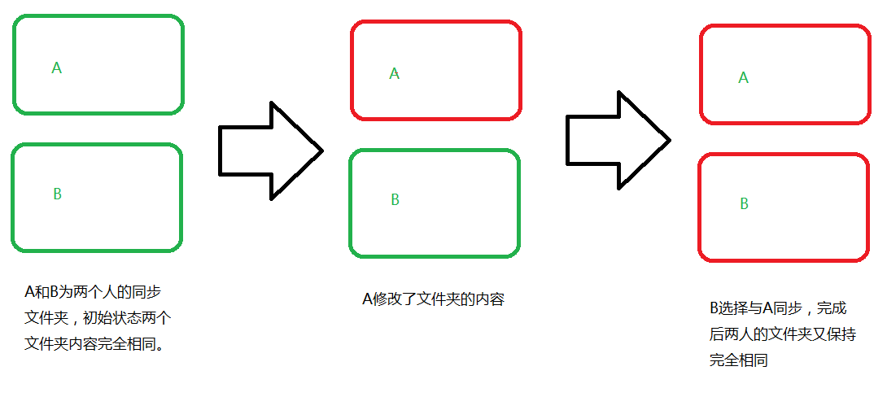

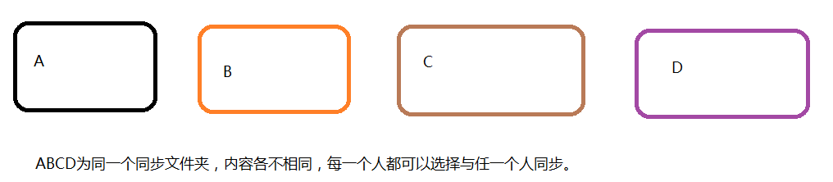

实现方法：

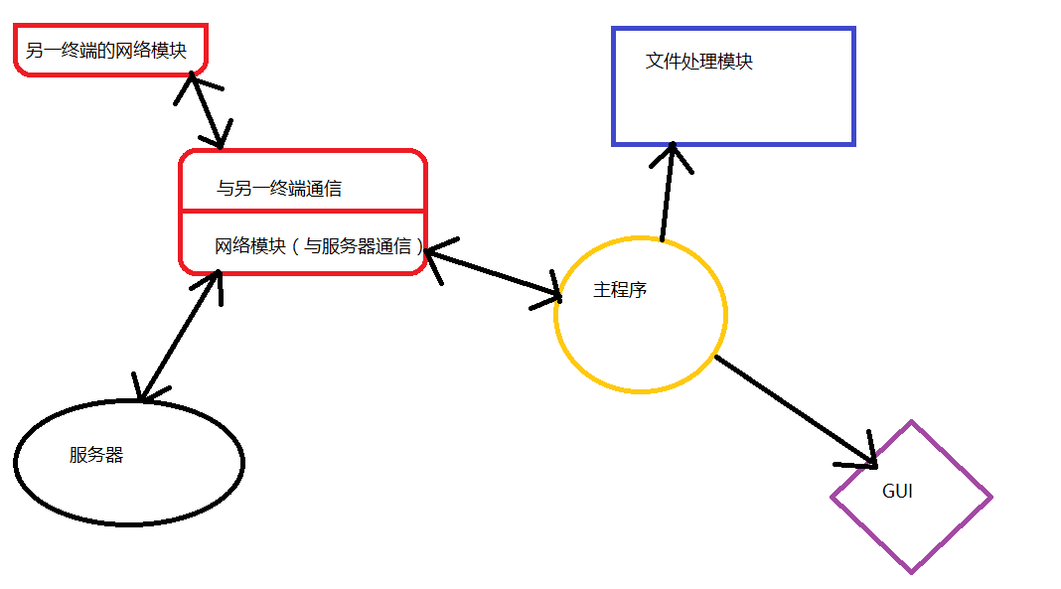

网络模块：

Class ServiceNet(Socket):

Login((user, password))#登录服务器，返回一个Socket，用于与服务器间通信

GetRepository() #从网络服务器返回库列表（所有的同步文件夹），返回一个元祖，每一个元素是(库名,描述, 内容ID,库ID,最新的修改日期)（不同人的同一个同步文件夹具有相同的内容ID， 但是库ID是不同的）（两个ID是数字型）

GetDirectory(库ID)#获取某一个库中的文件列表，返回的内容保存成一个文件。

文件内容包括：文件夹的目录结构，文件名，修改日期，MD5

NewRepository(同步文件夹，内容ID = 0)#向服务器上传一个新的同步文件夹，如果内容ID为0，则服务器为它分配一个新的内容ID，如果内容ID存在，则把它绑定至某个库

DelRepository(库ID)#删除一个库。

RequireContent(库ID)#请求下载一个库的内容。请求成功则返回目标终端的IP和端口

Class TransformData(socket)

Class recive((ip, port), savepath)

Class send(filepath)

文件处理模块：

Class File():

CreateLocalTree(目录地址)#按照规则生产目录文件，文件内容包括：文件夹的目录结构，文件名，修改日期，MD5

Compare(目录文件1，目录文件2)#比较两个目录文件（MD5），标记出不同的文件

关于目录文件，可以设计一种数据结构来描述目录。

UI：

主要是按照目录文件的结构把文件夹显示出来，有勾选，进度条，各种弹窗。